**جريدة القلم الحُرّ   
يوميّة عربيّة عالمية إخباريّة**

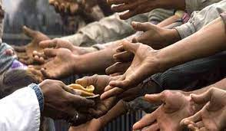

**أكثر من 736 مليون شخص يعيشون**

**تحت خط الفقر الدولي في العالم.**

**(العالم اليوم أصبح جزيرة أغنياء تُحيطُ بها بِحار من الفُقراء)**

**الموارد**

[- قصص ذات صلة من منظومة الأمم المتحدة](https://www.un.org/en/property-cards-by-og-global-category/287/6760)

تعريف بعملنا: [تعزيز التنمية المستدامة](https://www.un.org/ar/sections/what-we-do/promote-sustainable-development/index.html)

[الهدف 1: القضاء على الفقر](https://www.un.org/sustainabledevelopment/ar/poverty/)

[دائرة الشؤون الاقتصادية والاجتماعية](http://www.un.org/development/desa/socialperspectiveondevelopment/)

[مؤشر الفقر العالمي متعدد الأبعاد لعام 2019](http://hdr.undp.org/en/2019-MPI) (MPI)

[البنك الدولي: فهم الفقر](https://www.albankaldawli.org/ar/understanding-poverty)

[الحركة الدولية ATD العالم الرابع](http://www.atd-fourthworld.org/)

[اليوم الدولي للقضاء على الفقر](https://www.un.org/ar/observances/day-for-eradicating-poverty)

<https://www.un.org/ar/global-issues/ending-poverty>

**هكذا وصفَ الرئّيس الجنوب أفريقي "مبيكي" مُعضلةَ الفقرِ الّتي تزدادُ يومًا بعدَ يومٍ رغمَ التّقدُّم**

**الّذي أحرزتهُ البشريّة في شتّى المَجالات.**

**فوفقًا لأحدث التقديرات، في عام 2015، عاش 10٪ من سكان العالم أو 734 مليون شخص على أقل**

**من 1.90 دولارًا أمريكيًا في اليوم.**

**ومن المتوقع أن يشهد جنوب آسيا وأفريقيا وجنوب الصحراء أكبر زيادة في معدلات الفقر المدقع،**

**حيث يعيش 32 مليون و 26 مليون شخص على التوالي تحت خط الفقر الدولي نتيجة لهذا الوباء.**

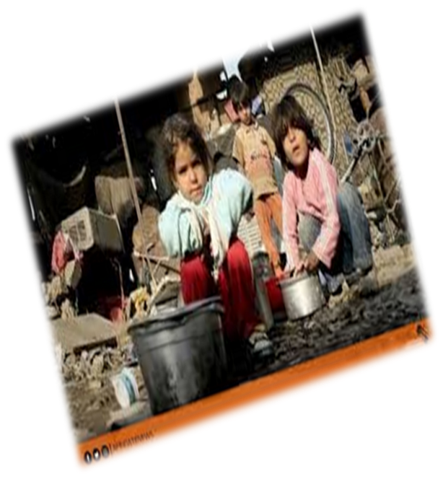**فقد انخفضت نسبة العمال الذين يعيشون في فقر مدقع في العالم بمقدار النصف خلال العقد**

**الماضي: من 14.3 في المائة في عام 2010 إلى 7.1 في المائة في عام 2019.**

**وحتى قبل جائحة كوفيد-19، أشارت التوقعات الأساسية إلى أن 6 في المائة من سكان العالم سيظلون**

**يعيشون في فقر مدقع في عام 2030، دون تحقيق هدف القضاء على الفقر. وتهدد**[**تداعيات الوباء**](http://www.un.org/sustainabledevelopment/wp-content/uploads/2019/07/E_Infographic_01.pdf)**بدفع**

**أكثر من 70 مليون شخص إلى هوة الفقر المدقع.**

**يعيش واحد من كل خمسة أطفال في فقر مدقع، ويوجد تداعيات للآثار السلبية للفقر والحرمان في السنوات الأولى يمكن أن تستمر مدى الحياة.**

**والسُّؤال المطروحُ هو هل وصلَ وضعُ الفُقراء**

**في العالم إلى هذا الحدّ من الخُطورة ؟**

**نعم لقد وصلَ إلى هذا الحدِّ من الخُطورة ونضعُ بين أيديكم أهمّ الأسباب.**

**عدم الحصول على المياه والطّعام، عدم الحصول على الرّعاية الصِّحيّة،**

**عدم المساواة بين جميع فئات المُجتمع،** **الصِّراع ، الحُروب المُستمرّة،** **نقص التّعليم وانتشار البَطالة،**

**رداءة البُنية التَّحتيّة و تغيّر المناخ.**

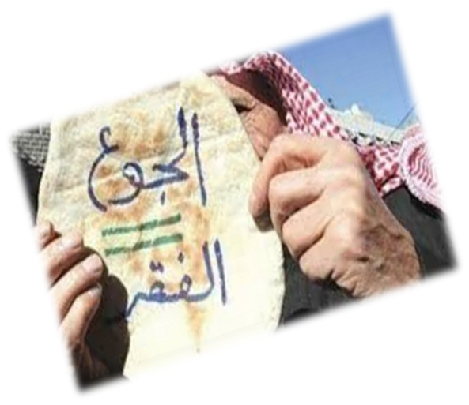**ومن هنا نضعُ أهمّ حُلول الفقر والجوع بين أيديكم:**

**العدل،** **التعليم** **، توفير فرص عمل ملائمة ،تحقيق السلام** **فالفقر والمجاعات ليست شيئًا أساسيًّا**

**في تكوين المُجتمعاتِ البشريّة، فقد صنعَها البَشَرُ بِسببِ قراراتِهِم في التَّعامُلِ الاجتماعيِّ والاقتصاديّ**

**والسِّياسيِّ، ويُمكن أن يتَّخِذوا قراراتٍ مُعاكِسَةً تَمحَقُ هذا الفقرَ والجوعَ!**

**محرّرة القلم الحُرّ: ميلا الخزوز**